**现代操作系统应用开发实验报告**

**学号：** 15331046 **班级 ：** 软工一班

**姓名：** 陈志扬 **实验名称：** HW3-Todos

1. **参考资料**

请在这里列出对本实验有帮助你所参考的资料或者网站。

资料：2017week3课件、2017-homework3v2.pptx课件、2017-homework3-demo

2017-week3-demo

网站：<http://stackoverflow.com/> <http://blog.csdn.net/> <https://www.baidu.com/>

<https://www.cnblogs.com/>

<https://developer.microsoft.com/zh-cn/windows/apps/develop>

<https://docs.microsoft.com/zh-cn/windows/uwp/xaml-platform/xaml-syntax-guide>

<https://docs.microsoft.com/zh-cn/windows/uwp/xaml-platform/>

<https://social.msdn.microsoft.com/forums/zh-cn/home> 等等

1. **实验步骤**

请在这里简要写下你的实验过程。

* 1. 仔细阅读学习课件上的内容，查找有关Adaptive UI和Data Binding的资料，参考微软官方文档
  2. 进行HW2的移植，参考week3-demo和homework3-demo，主要对后者各种接口和类逐步理解，熟悉其作用以及用处，再者，实现对窄屏和宽屏显示内容的要求，具体用到VisualStateManager、VisualState、Setter等内容
  3. 由于一开始对窗口宽度小于600不知如何处理，所以这一步先跳过，接下来根据宽屏下点击+号不作用，故在MainPage.xaml.cs文件中加入窗口宽度的判断。

若Window.Current.Bounds.Width小于800，则点击+号可跳转到NewPage。代码如下：

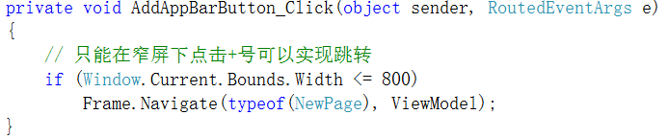

* 1. 接下来实现AddTodoItem、RemoveTodoItem、UpdateTodoItem方法，开始了一波搜索，AddTodoItem和RemoveTodoItem可直接调用Collection<T>.Add和Collection<T>.Remove这两个API，然而，对于UpdateTodoItem，好像是用到INotifyPropertyChanged，但由于查找了很久都不知道怎么实现（可能是感觉实现这个参考代码好像有点多，搞得有点害怕），所以我采用了先Remove在这个位置的TodoItem，然后在这个位置Add更新后的TodoItem。

代码如下：

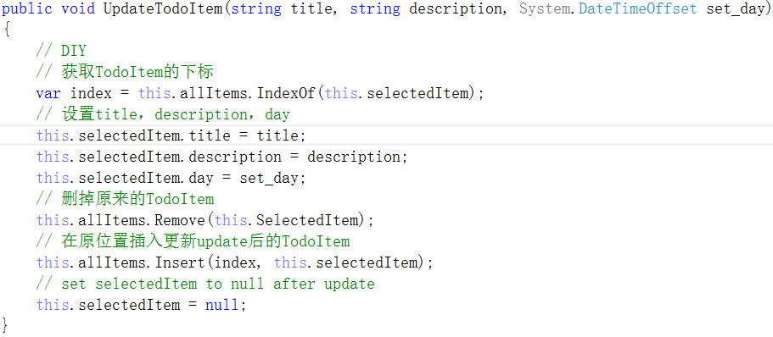

* 1. 在MainPage.xaml.cs和NewPage.xaml.cs文件中分别实现CreateButton_Clicked、CancelButton_Clicked、UpdateButton_Clicked方法，Create、Update成功后Title、Details、Date需要重置，并补充一点交互（创建、更新是否成功给出提示信息）
  2. MainPage.xaml.cs中实现对list（点击一个list，即点击一个TodoItem）的操作TodoItem_ItemClicked

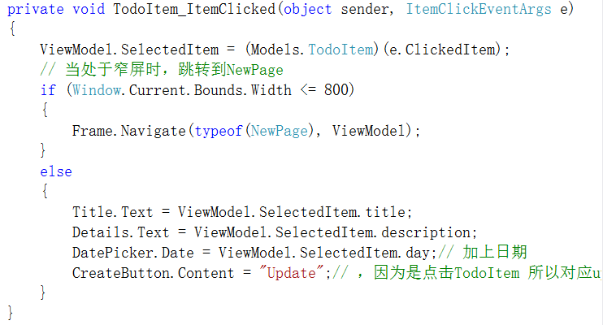

* 1. NewPage.xaml.cs中实现DeleteButton_Clicked删除TodoItem。

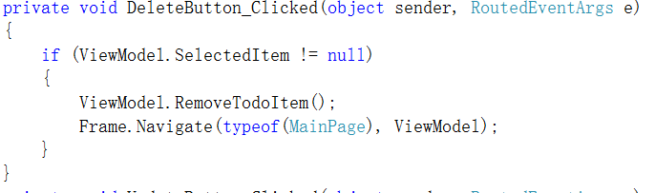

* 1. 主要功能都已实现，需要添加对日期的处理，这里我简单采用了这样的设计

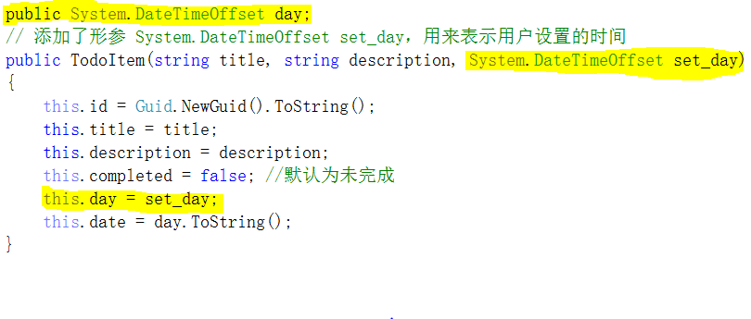

* 1. 至此，再来弄图片显示，根据Stack Overflow上的答案，可知根据UserControl来处理DataTemplate的控件，详细代码见报告第四部分【实验过程遇到的问题】。
  2. 最后，对CheckBox和Line的实现真的是“路漫漫其修远兮”，但是我也真是“吾将上下而求索”，对Line的Visibility绑定，再根据CheckBox的IsChecked判断Visible或者Collapsed。详细代码见报告第四部分【实验过程遇到的问题】。

1. **实验结果截图**

请在这里把实验所得的运行结果截图。

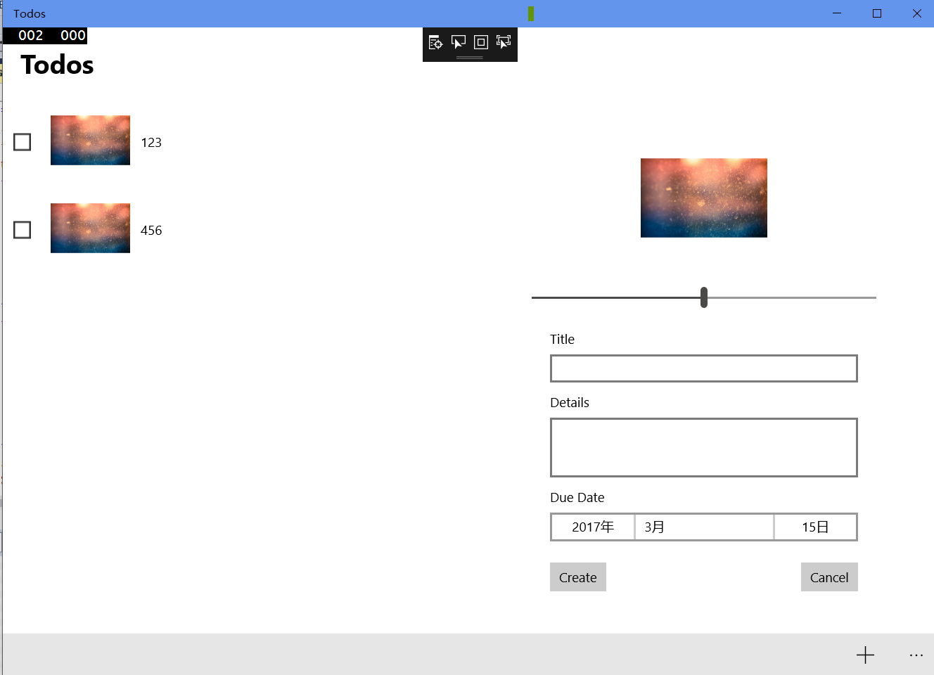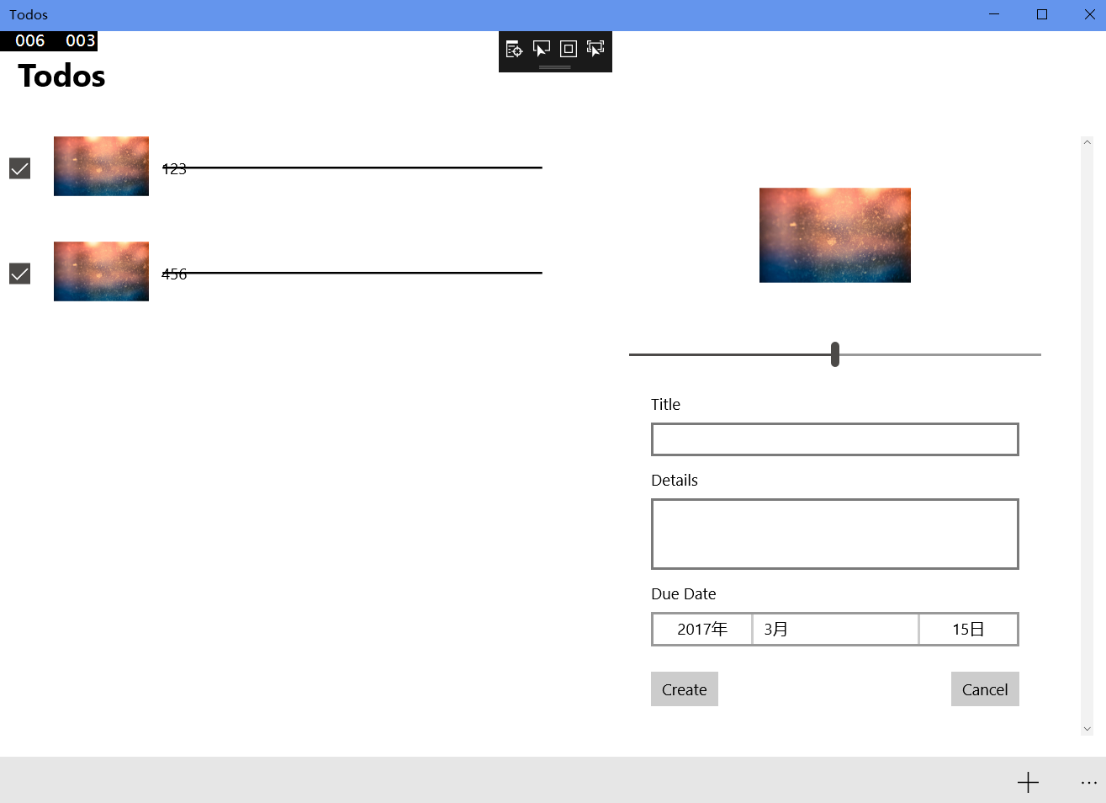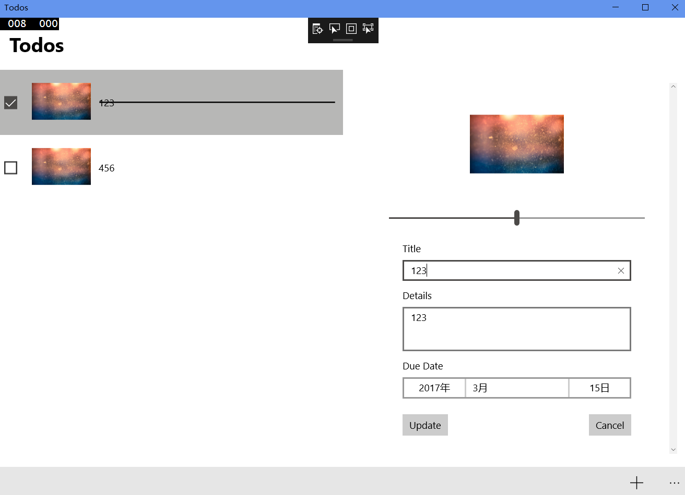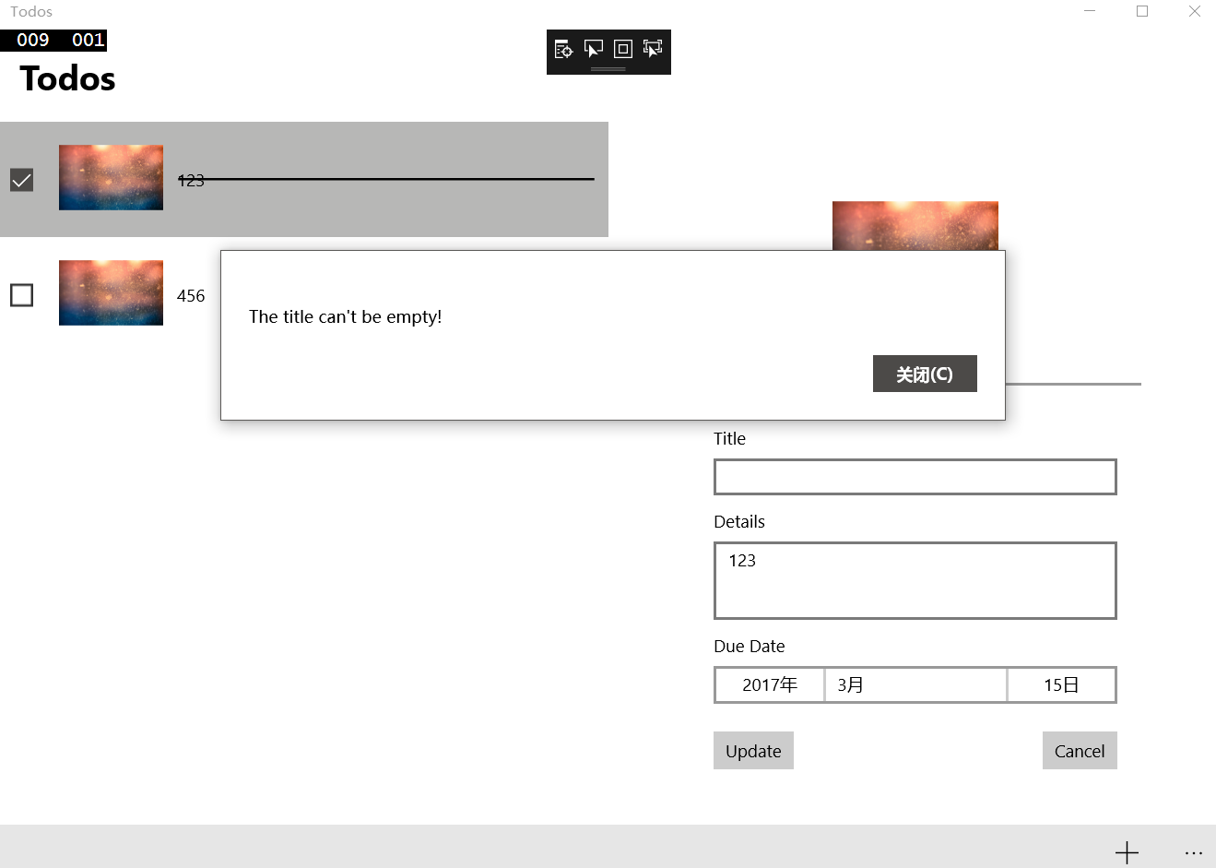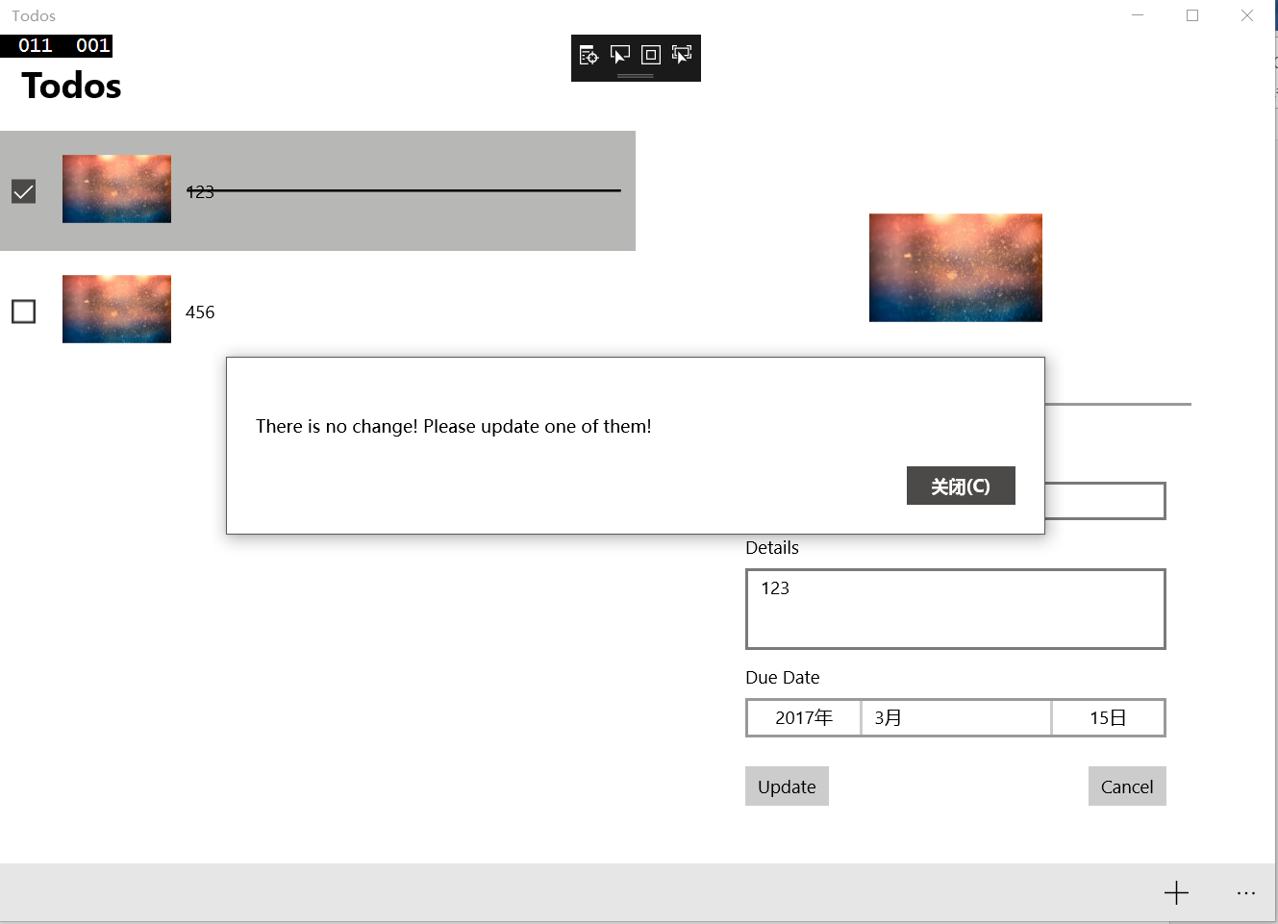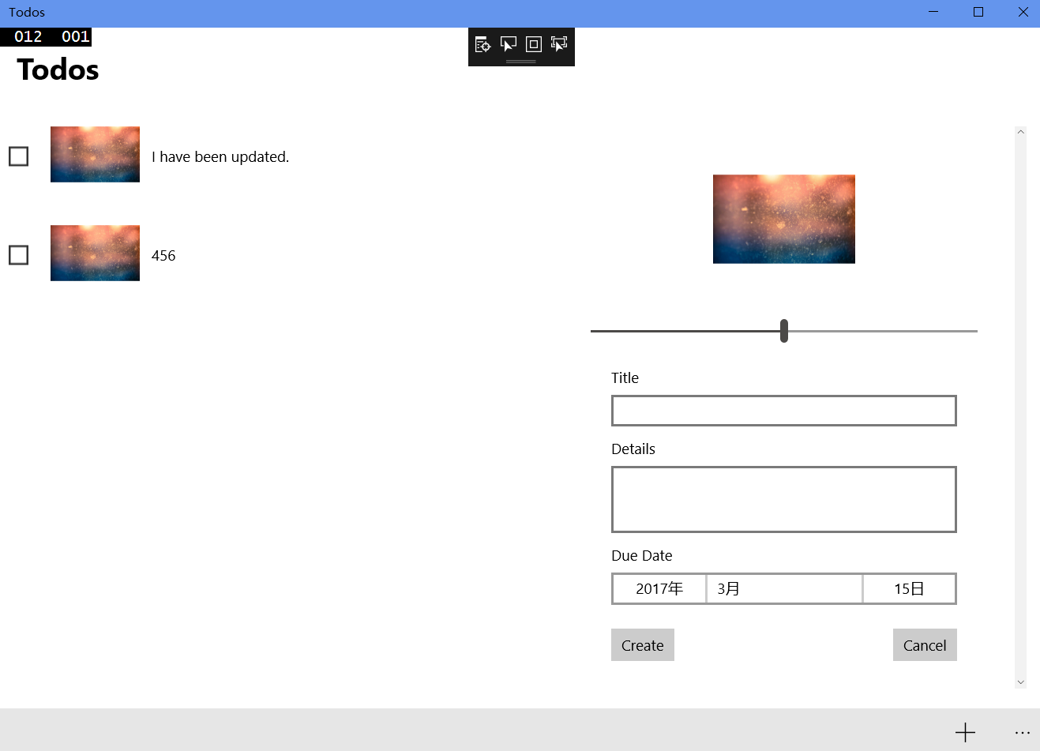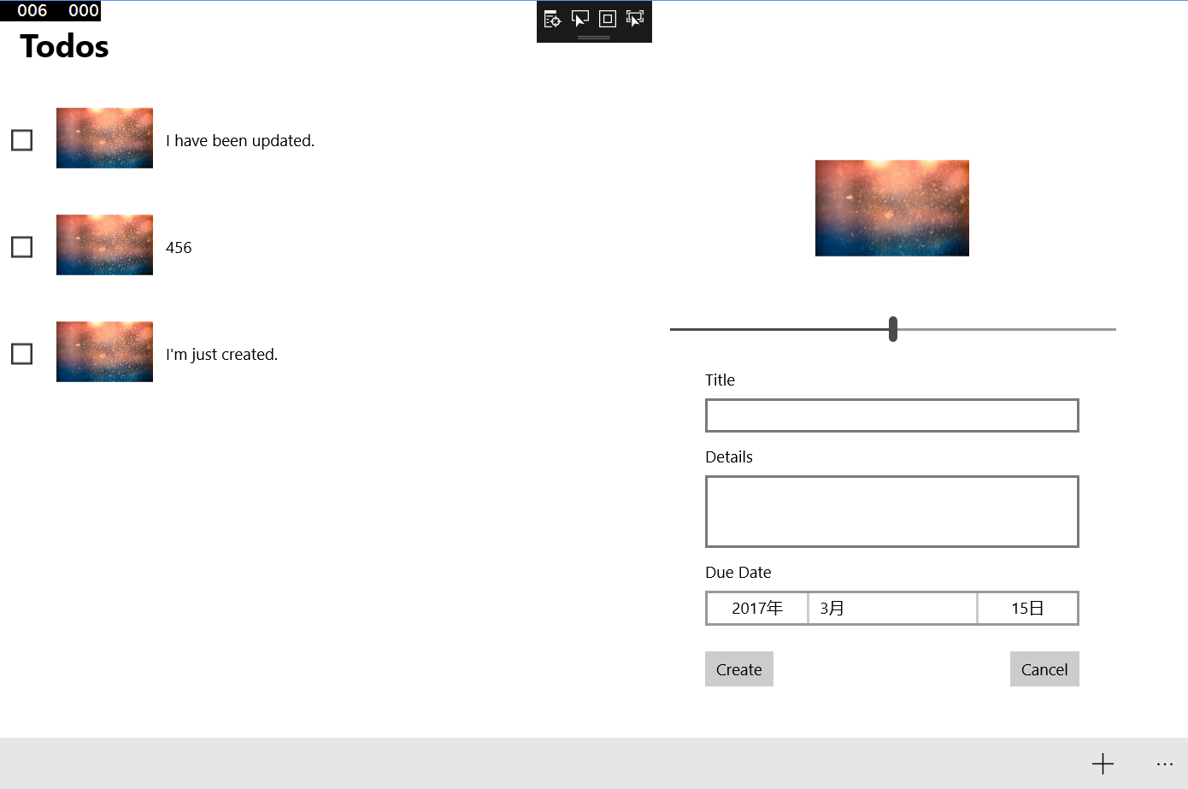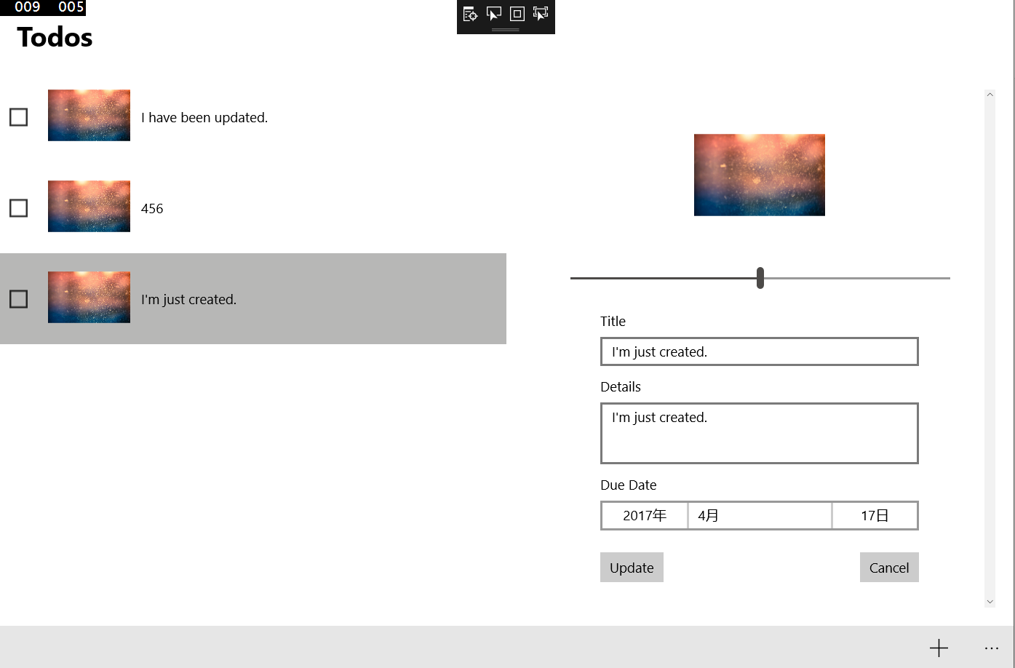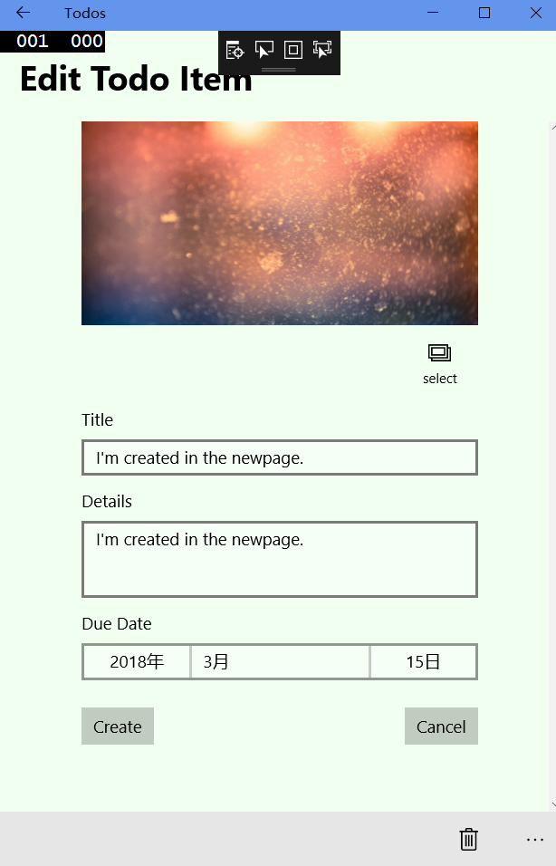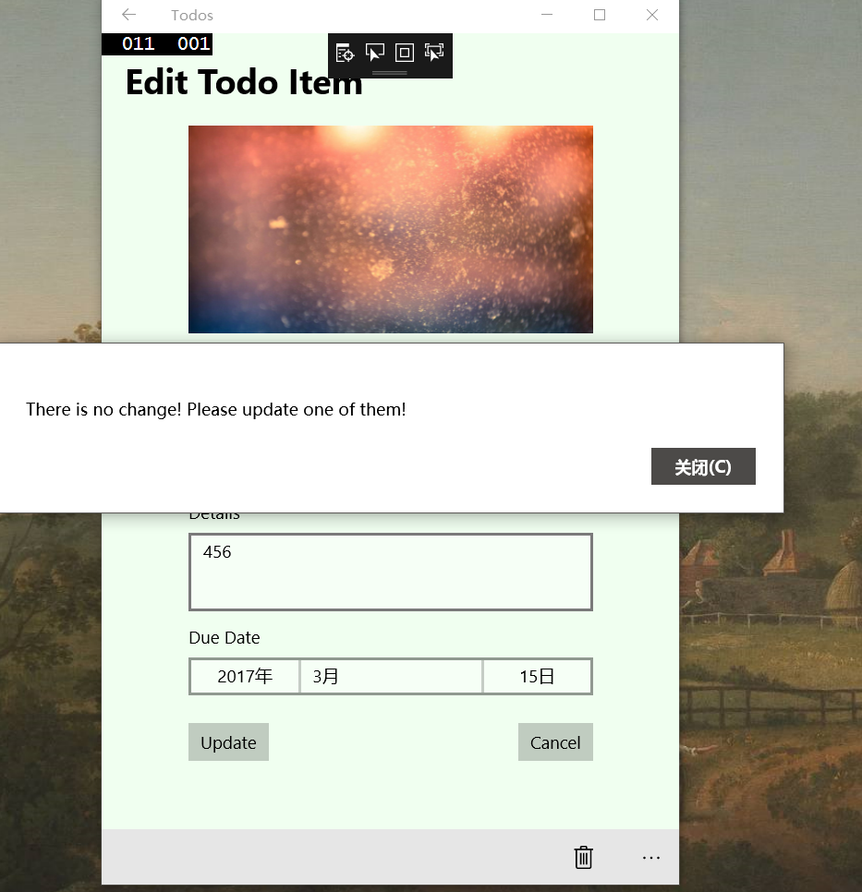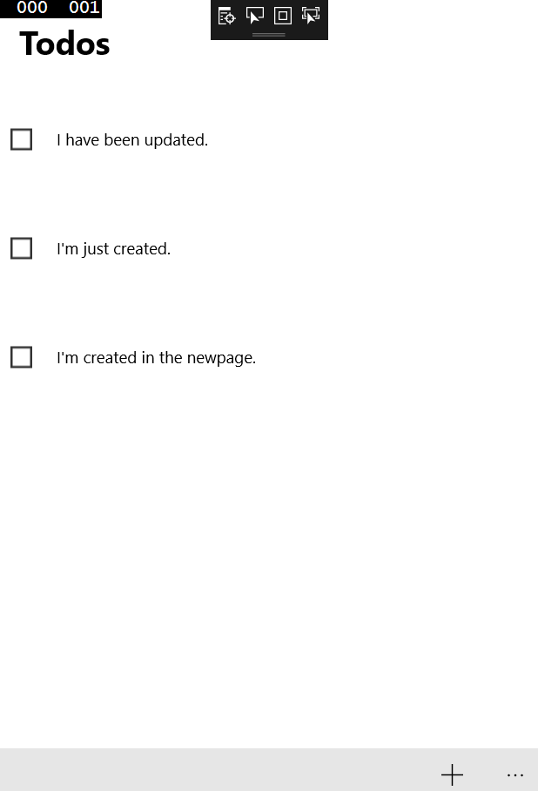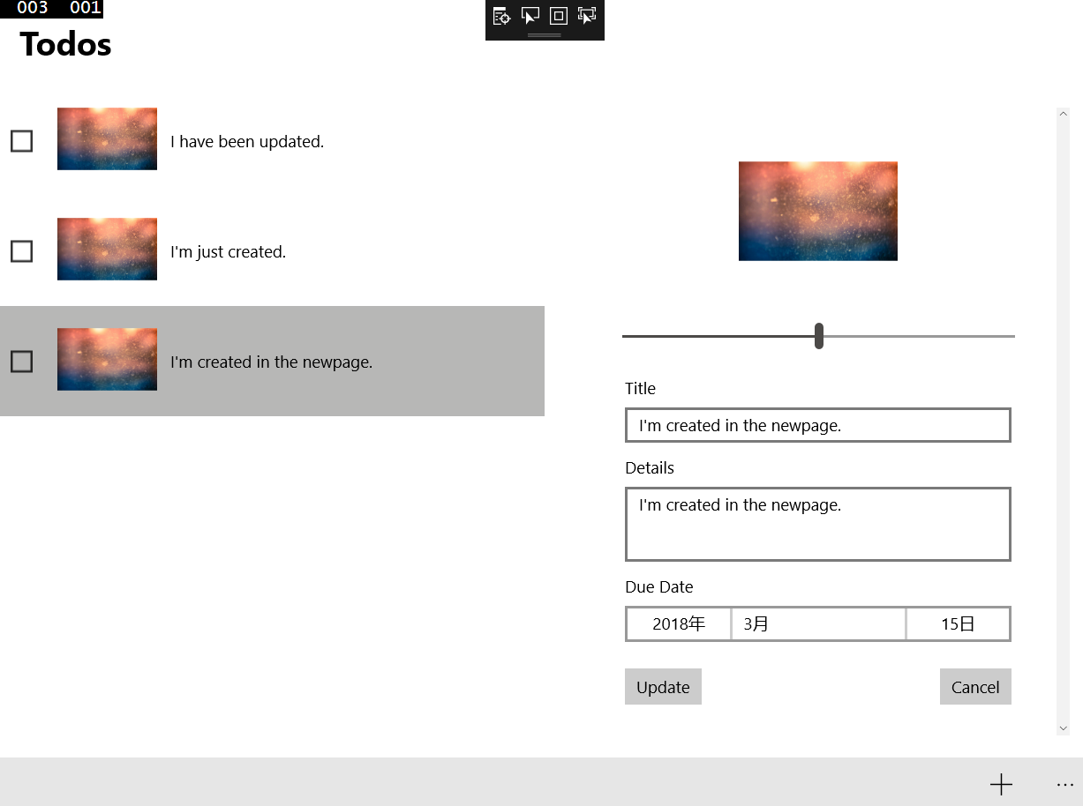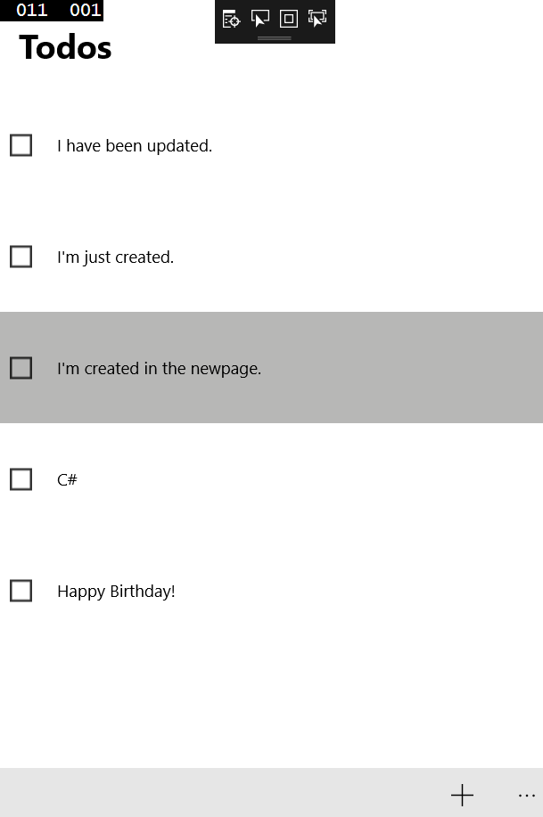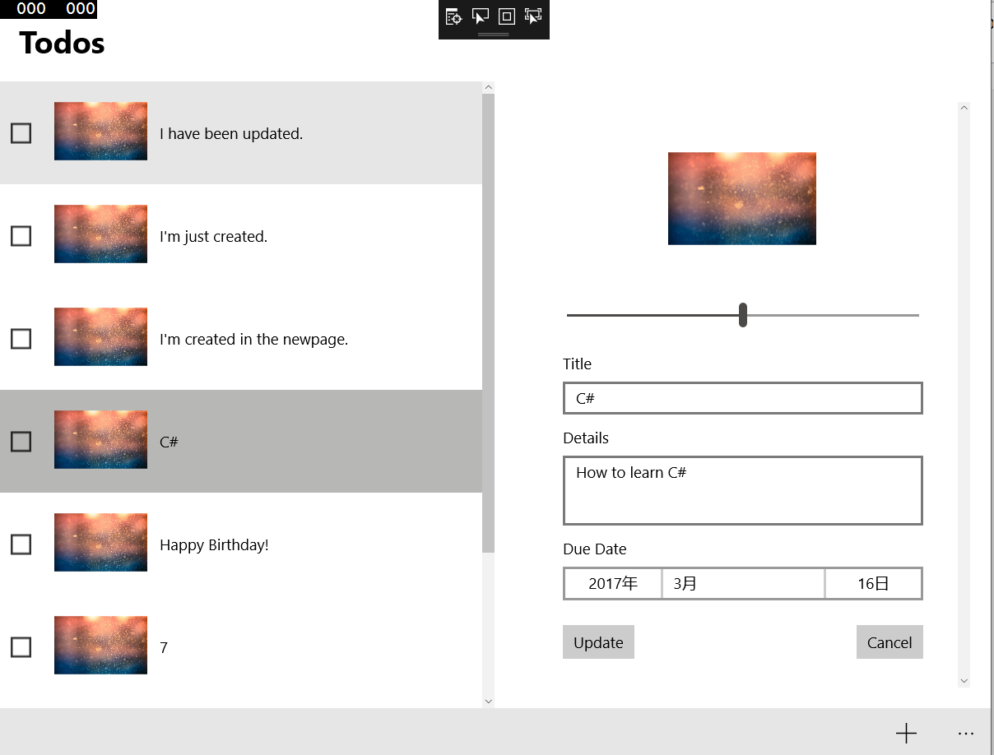

1. **实验过程遇到的问题**

请在这里写下你在实验过程中遇到的问题以及解决方案。

* 1. 加入了DataTemplate后窗口宽度小于600时图片不显示。在Stack Overflow上看到相关的问题，知道用UserControl来处理这个问题，但是一直不行，总在宽屏下隐藏了图片，而窄屏下却显示出图片，尝试了各种Visible和Collapsed，最后，发现原来是宽度之间有个过渡问题，把MinWindowWidth=“1”Collapsed的相关代码写进UserControl即可解决。

代码如下：

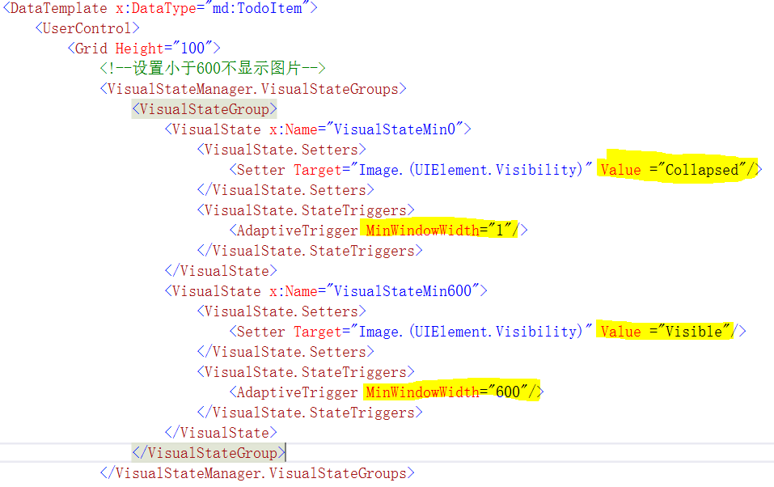

* 1. 同样的DataTemplate问题，添加了DataTemplate后，控件的Name属性不能在cs文件里起作用，导致CheckBox和Line无法解决。数据绑定解决此问题，绑定Line的Visibility属性，加上Path、ElementName和Converter，在TodoItem.cs文件里添加类Converter并实现相应的接口

IValueConverter.Convert(object value, Type targetType, object parameter, string language)

xaml代码如下

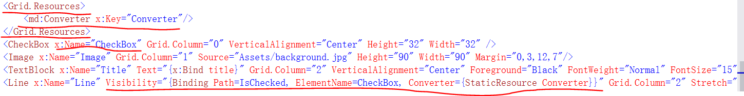

C#代码如下：

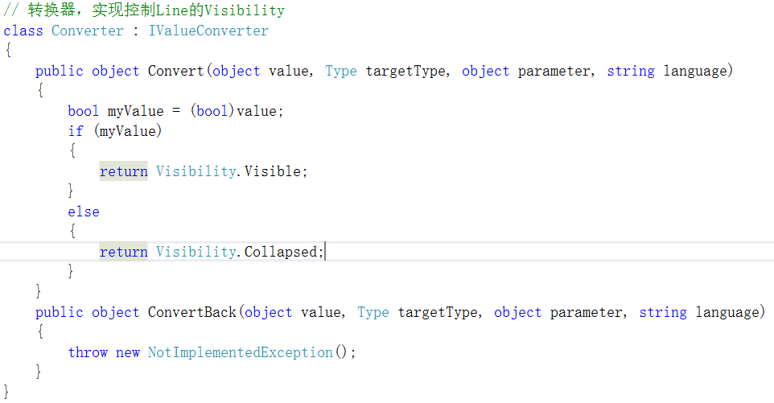

* 1. 日期的问题。由于demo给的数据是string date，对其处理将会比较困难，故我自己添加了DateTimeOffset，然后在对应的函数接口加上该形参，以便修改日期数据。

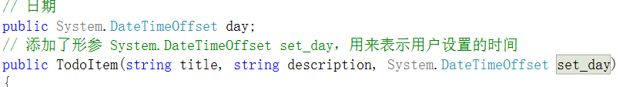

* 1. UpdateTodoItem在宽屏下实时修改的问题。如果没用

INotifyPropertyChanged接口，大多只是采用了MainPage导航到MainPage的方法，这样可以实现修改，但是这个“鸡肋且不友好”的跳转真是糟糕。所以，我想了一个折中的方法，即记录下要Update的Item的位置，然后删除原来的Item，再在这个位置插上更新后的Item，这样既不影响美观实际，也能实现更新需求。主要用到Collection<T>.Indexof(T)、Collection<T>.Remove(T)和Collection<T>.Insert(int, T)

C#代码如下：

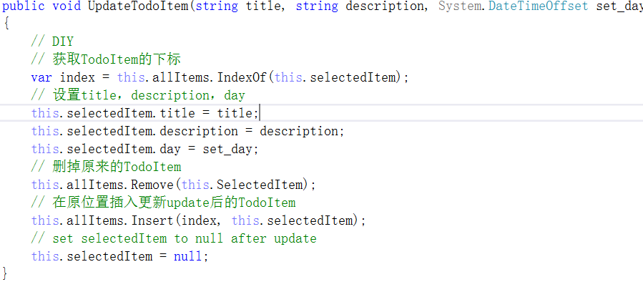

* 1. 在MainPage.xaml.cs和NewPage.xaml.cs中，CancelButton_Clicked函数也要注意一个问题，如果选中一个Item，此时是要执行更新函数，但是如果你这时候点击了取消，虽然Button的Content会修改为“Create”，但其实执行的还是Update函数，所以得加上下面这个，取消后设置没有选中一个Item，即为null。

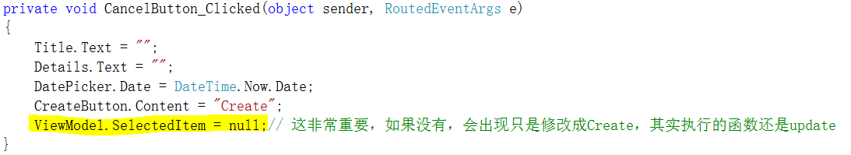

* 1. 在MainPage.xaml.cs和NewPage.xaml.cs中，Create和Update的判断问题，究竟是执行Create还是Update函数。这个我用了一个判断，如果没有选中Item即是Create，如果选中了那就执行Update函数。另外，在处理信息合法时，如果要Update的Item都不修改时，则不执行Update函数，同时告知用户需要至少更改一个信息才能Update。

C#代码如下：

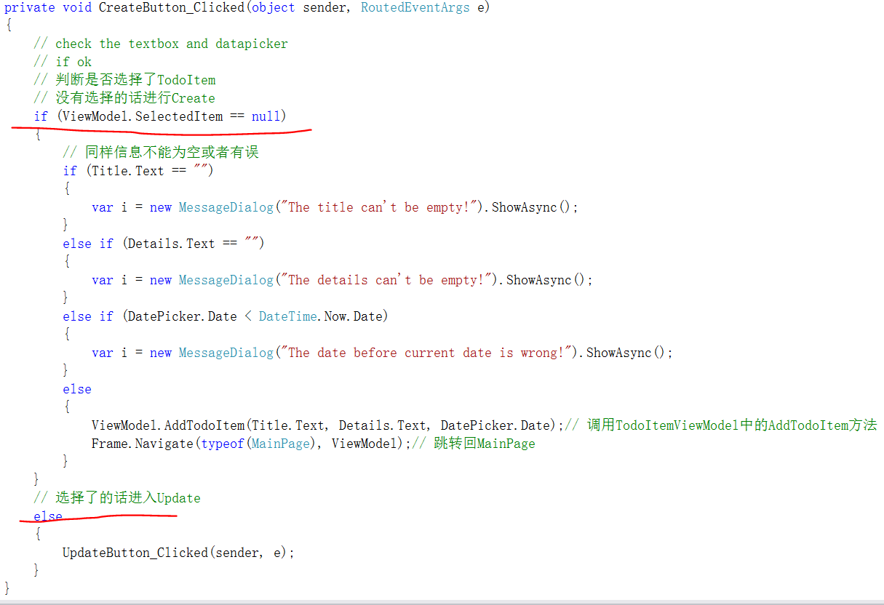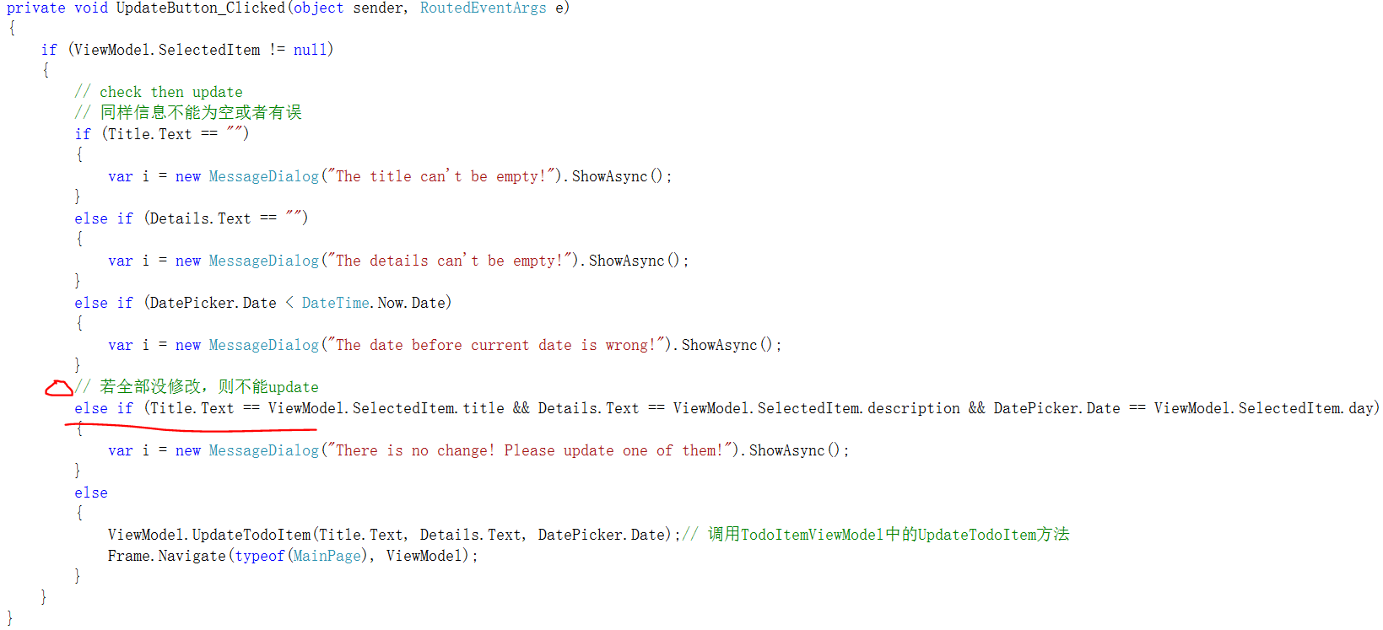

* 1. TodoItemViewModel.cs文件中AddTodoItem、RemoveTodoItem的实现。

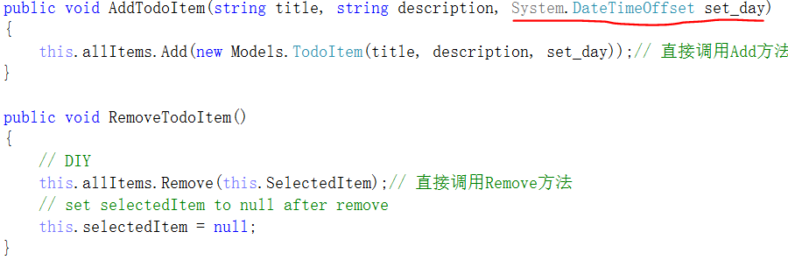

* 1. NewPage.xaml.cs文件中DeleteButton_Clicked的实现

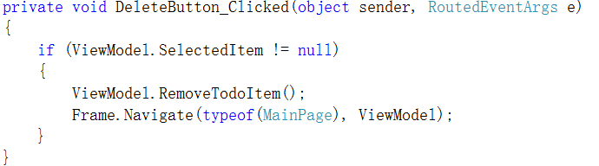

1. **思考与总结**

请在这里写下你本次试验的心得体会以及所思所想。

心得体会：通过本次作业，学习了Adaptive UI和Data Binding，数据绑定是非常重要的，将会影响到接下来的课程学习，需要好好理解数据绑定。每一次的作业需要查找的文档很多，痛苦的是，文档很多很杂，看起来毫无头绪，但坚持下来一定会有所收获，坚持，继续努力！Fighting！

1. 实验报告提交格式为pdf。
2. 实验内容不允许抄袭，我们要进行代码相似度对比。如发现抄袭，按0分处理。